Huistaak thema 2:

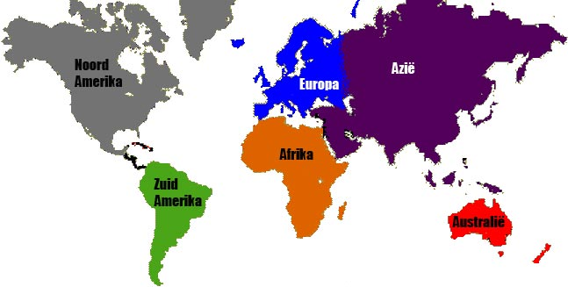
- Schrijf de naam op elk continent:
- Schrijf de juiste naam bij de “lijnen”

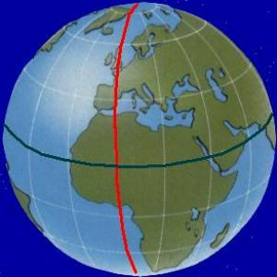
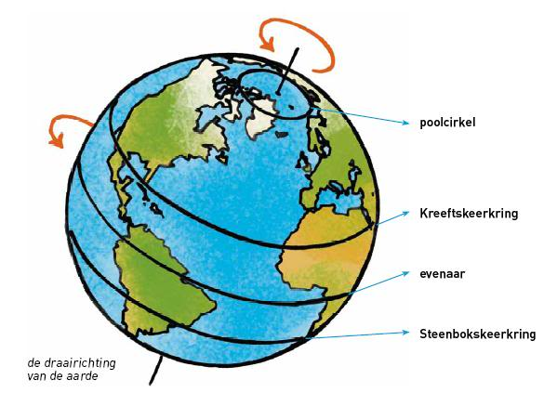
- Bereken de afstand in km met de atlas

Tussen Berlijn en Bonn : …………………………… km

Tussen Antwerpen en Charleroi : ………………………………… km

- Noteer het juiste aantal graden (noorderbreedte, westerlengte,…)

Denderleeuw : ………………………………………………………………

Barcelona : ………………………………………………………………

Rio de Janeiro : ………………………………………………………

